АДМИНИСТРАЦИЯ ЛЕНИНГРАДСКОЙ ОБЛАСТИ
КОМИТЕТ ПО КУЛЬТУРЕ ЛЕНИНГРАДСКОЙ ОБЛАСТИ

ПРИКАЗ

«___»____________2019 г. №___________________
г. Санкт-Петербург

Об установлении границ территории и предмета охраны объекта культурного наследия федерального значения «Усадьба, в которой в 1800-1837 гг. жил мореплаватель Лисянский Юрий Федорович» в составе: «Главный дом», «Парк» по адресу: Ленинградская область, Гатчинский район, Кобринское сельское поселение, д. Кобрино, ул. Пушкина, д. 18

В соответствии со ст. ст. 3.1, 9.1, 20, 33 Федерального закона от 25 июня 2002 года № 73-ФЗ «Об объектах культурного наследия (памятниках истории и культуры) народов Российской Федерации», ст. 4 закона Ленинградской области от 25 декабря 2015 года № 140-оз «О государственной охране, сохранении, использовании и популяризации объектов культурного наследия (памятников истории и культуры) народов Российской Федерации, расположенных на территории Ленинградской области», п. 2.2.1. Положения о комитете по культуре Ленинградской области, утвержденного постановлением Правительства Ленинградской области от 24 октября 2017 года № 431, приказываю:
- Установить границы и режим использования территории объекта культурного наследия федерального значения «Усадьба, в которой в 1800-1837 гг. жил мореплаватель Лисянский Юрий Федорович» (ансамбль) в составе: «Главный дом», «Парк» по адресу: Ленинградская область, Гатчинский район, Кобринское сельское поселение, д. Кобрино, ул. Пушкина, д. 18, принятого на государственную охрану Постановлением Совета министров РСФСР от 4 декабря 1974 года № 624, согласно приложению 1 к настоящему приказу.
- Установить предмет охраны объекта культурного наследия федерального значения «Усадьба, в которой в 1800-1837 гг. жил мореплаватель Лисянский Юрий Федорович» (ансамбль) в составе: «Главный дом», «Парк» по адресу: Ленинградская область, Гатчинский район, Кобринское сельское поселение, д. Кобрино, ул. Пушкина, д. 18, согласно приложению 2 к настоящему приказу.
- Отделу по осуществлению полномочий Российской Федерации в сфере объектов культурного наследия департамента государственной охраны, сохранения и использования объектов культурного наследия комитета по культуре Ленинградской области обеспечить:
- внесение соответствующих сведений в Единый государственный реестр объектов культурного наследия (памятников истории и культуры) народов Российской Федерации;
- копию настоящего приказа направить в сроки, установленные действующим законодательством, в федеральный орган исполнительной власти, уполномоченный Правительством Российской Федерации на осуществление государственного кадастрового учета, государственной регистрации прав, ведение Единого государственного реестра недвижимости и предоставление сведений, содержащихся в Едином государственном реестре недвижимости, его территориальные органы.
- Отделу взаимодействия с муниципальными образованиями, информатизации и организационной работы комитета по культуре Ленинградской области обеспечить размещение настоящего приказа на сайте комитета по культуре Ленинградской области в информационно-телекоммуникационной сети «Интернет».
- Контроль за исполнением настоящего приказа возложить на заместителя начальника департамента государственной охраны, сохранения и использования объектов культурного наследия комитета по культуре Ленинградской области.
- Настоящий приказ вступает в силу со дня его официального опубликования.

Председатель комитета В.О. Цой
Согласовано:
Начальник департамента государственной охраны, сохранения и использования объектов культурного наследия комитета по культуре Ленинградской области

____________________________ А.Н. Карлов

Заместитель начальника департамента государственной охраны, сохранения и использования объектов культурного наследия комитета по культуре Ленинградской области

____________________________ Г.Е. Лазарева

Начальник отдела по осуществлению полномочий Российской Федерации департамента государственной охраны, сохранения и использования объектов культурного наследия комитета по культуре Ленинградской области

_____________________________ Н.П. Большакова

Начальник отдела взаимодействия с муниципальными образованиями, информатизации и организационной работы комитета по культуре Ленинградской области

____________________________ Т.П. Павлова

Начальник сектора судебного и административного производства комитета по культуре Ленинградской области

____________________________ Ю.И. Юруть

Ознакомлен:
Заместитель начальника департамента государственной охраны, сохранения и использования объектов культурного наследия комитета по культуре Ленинградской области

____________________________ Г.Е. Лазарева

Начальник отдела взаимодействия с муниципальными образованиями, информатизации и организационной работы комитета по культуре Ленинградской области

_____________________________ Т.П. Павлова

Главный специалист отдела по осуществлению полномочий Российской Федерации в сфере объектов культурного наследия департамента государственной охраны, сохранения и использования объектов культурного наследия комитета по культуре Ленинградской области

____________________________ Н.И. Корнилова

Подготовлено:
Начальник отдела по осуществлению полномочий Российской Федерации департамента государственной охраны, сохранения и использования объектов культурного наследия комитета по культуре Ленинградской области

_____________________________ Н.П. Большакова
Приложение № 1
к приказу комитета по культуре
Ленинградской области
от «___» _____________2019 г.
№ _________________________

Границы территории объекта культурного наследия федерального значения «Усадьба, в которой в 1800-1837 гг. жил мореплаватель Лисянский Юрий Федорович» (ансамбль) в составе: «Главный дом», «Парк» по адресу: Ленинградская область, Гатчинский район, Кобринское сельское поселение, д. Кобрино, ул. Пушкина, д. 18

1. Текстовое описание границ
Текстовое описание границ территории объекта культурного наследия представлено в форме таблицы.

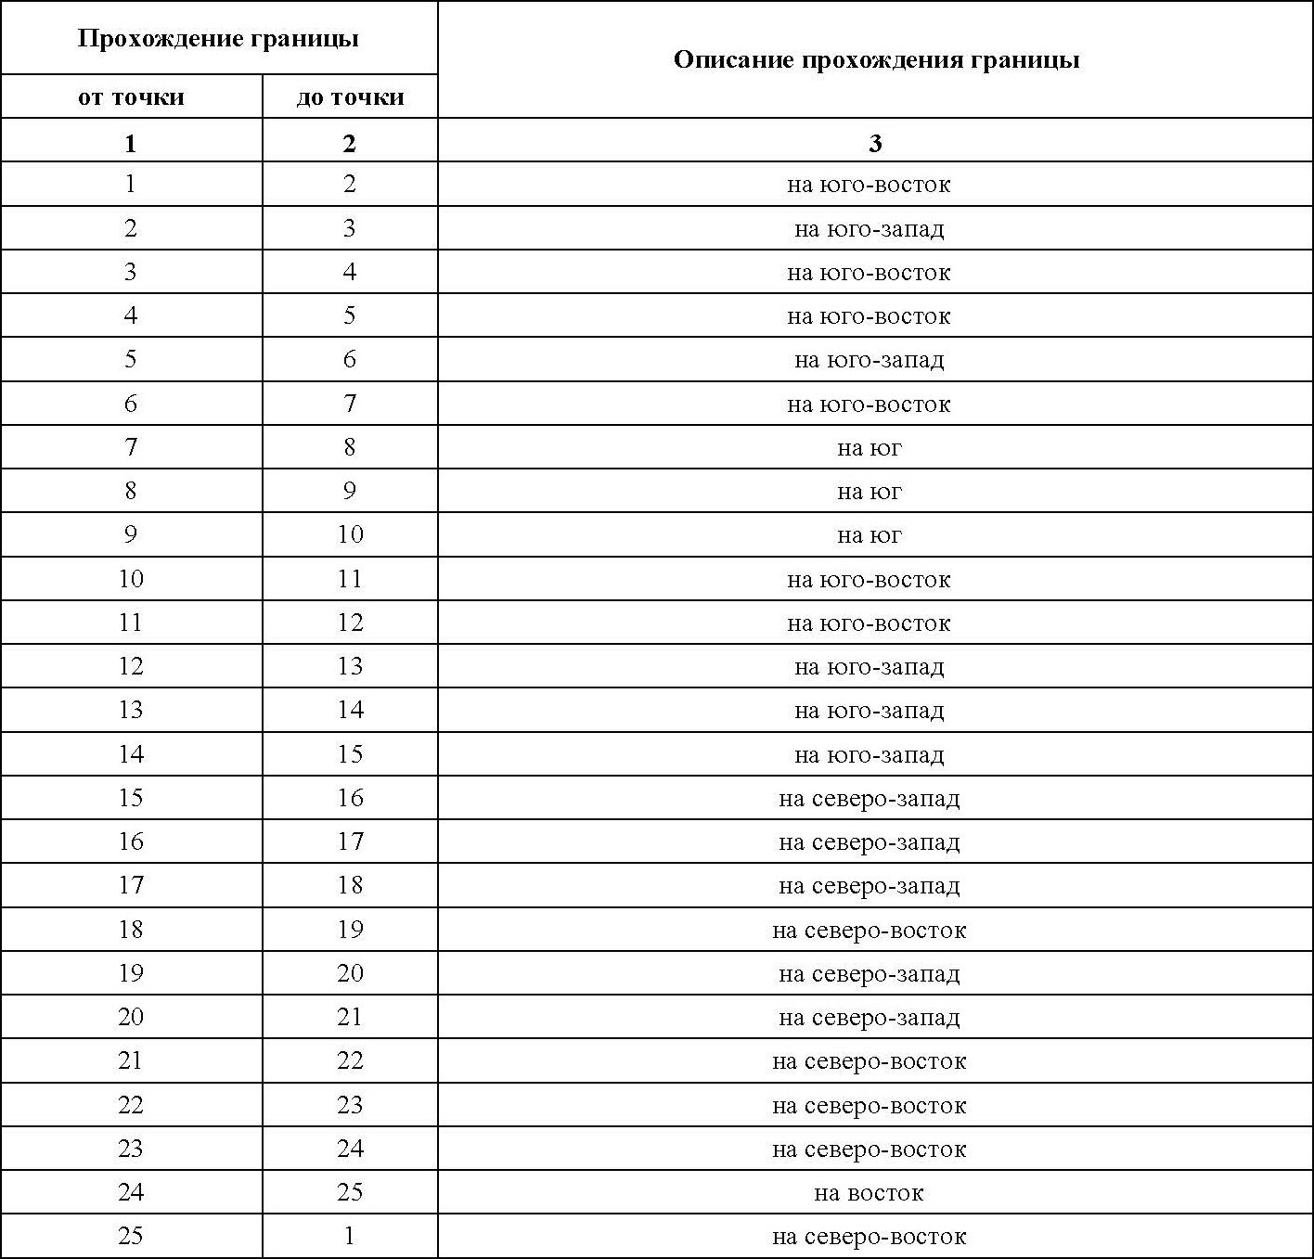

2. Карта (схема) границ территории объекта культурного наследия федерального значения «Усадьба, в которой в 1800-1837 гг. жил мореплаватель Лисянский Юрий Федорович» (ансамбль) в составе: «Главный дом», «Парк» по адресу: Ленинградская область, Гатчинский район, Кобринское сельское поселение, д. Кобрино, ул. Пушкина, д. 18

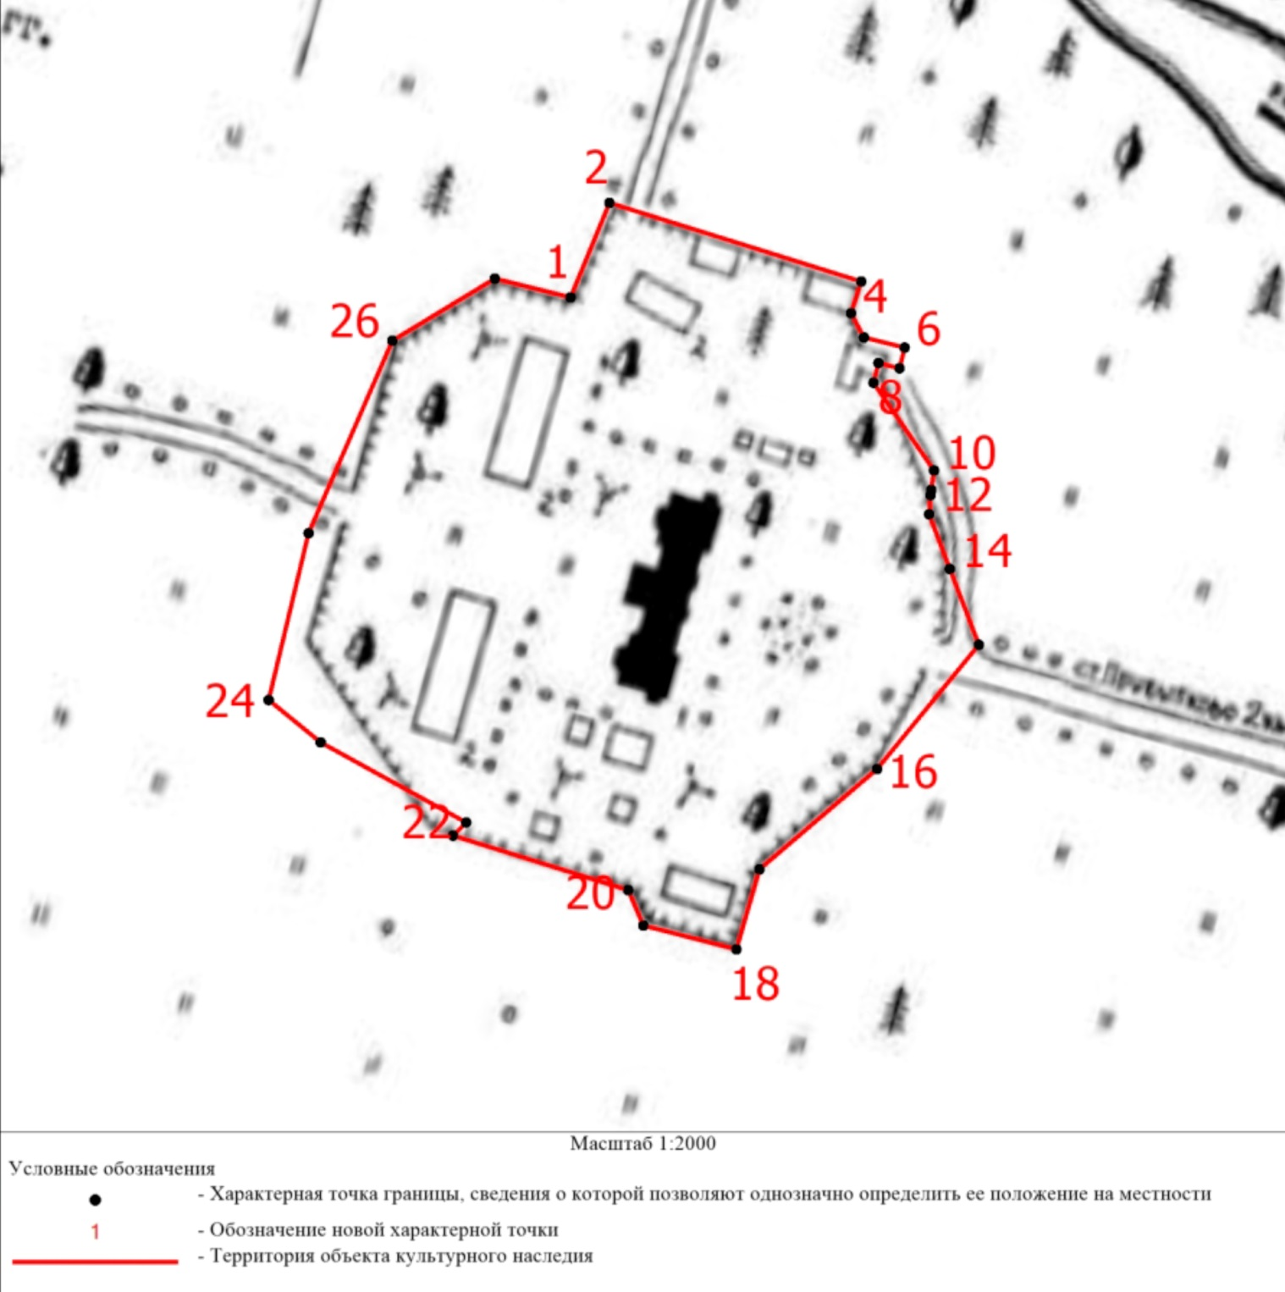

3. Перечень координат поворотных (характерных) точек границ территории объекта культурного наследия федерального значения «Усадьба, в которой в 1800-1837 гг. жил мореплаватель Лисянский Юрий Федорович» (ансамбль) в составе: «Главный дом», «Парк» по адресу: Ленинградская область, Гатчинский район, Кобринское сельское поселение, д. Кобрино, ул. Пушкина, д. 18

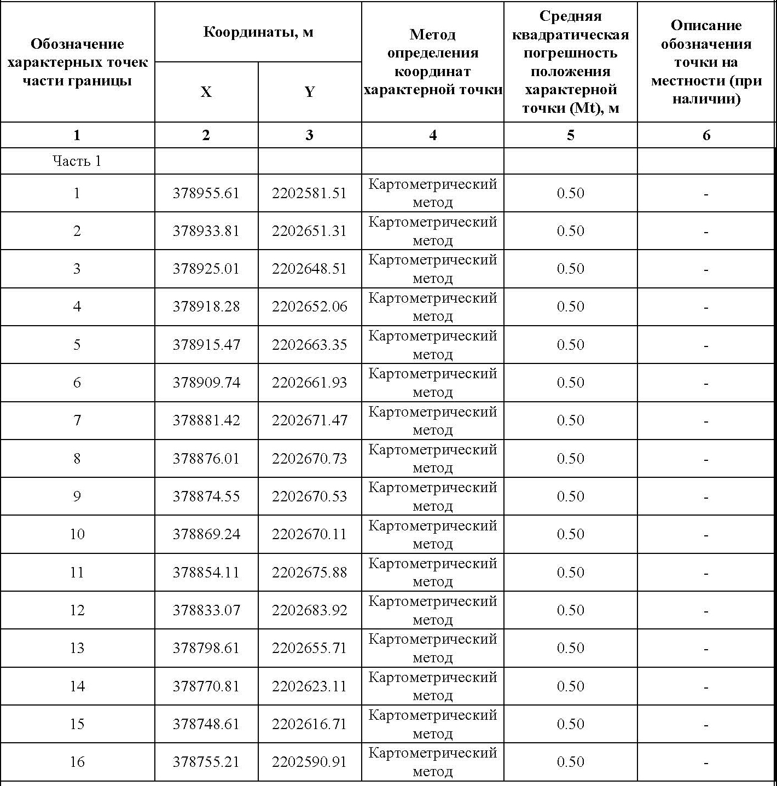
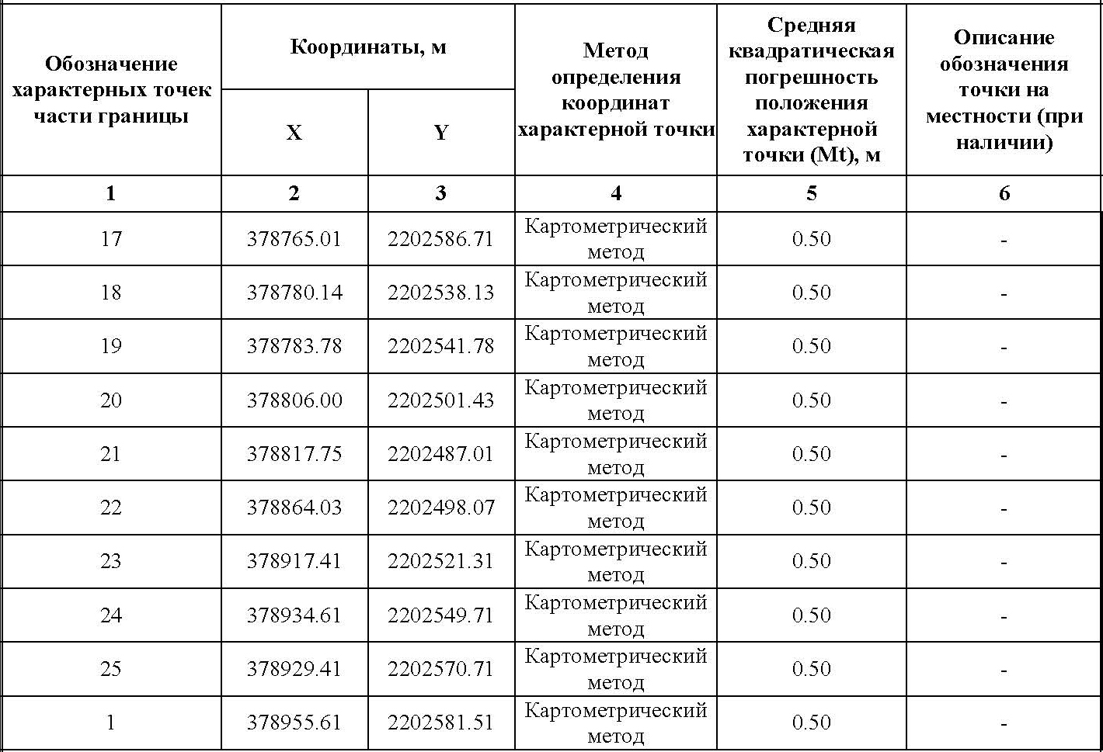

Режим использования территории объекта культурного наследия федерального значения «Усадьба, в которой в 1800-1837 гг. жил мореплаватель Лисянский Юрий Федорович» (ансамбль) в составе: «Главный дом», «Парк» по адресу: Ленинградская область, Гатчинский район, Кобринское сельское поселение, д. Кобрино, ул. Пушкина, д. 18

На территории Ансамбля разрешается:
- проведение работ по сохранению объекта культурного наследия (меры, направленные на обеспечение физической сохранности и сохранение историко-культурной ценности объекта культурного наследия, предусматривающие консервацию, ремонт, реставрацию, включающие в себя научно-исследовательские, изыскательские, проектные и производственные работы, научное руководство за проведением работ по сохранению объекта культурного наследия, технический и авторский надзор за проведение этих работ);
- реконструкция, ремонт существующих дорог, инженерных коммуникаций, благоустройство, озеленение, установка малых архитектурных форм, иная хозяйственная деятельность (по согласованию с региональным органом охраны объектов культурного наследия), не противоречащая требованиям обеспечения сохранности объекта культурного наследия и позволяющая обеспечить функционирование объекта культурного наследия в современных условиях, обеспечивающая недопущение ухудшения состояния территории объекта культурного наследия.

На территории Ансамбля запрещается:
- строительство объектов капитального строительства и увеличение объемно-пространственных характеристик существующих на территории памятника объектов капитального строительства; проведение земляных, строительных, мелиоративных и иных работ, за исключением работ по сохранению объекта культурного наследия или его отдельных элементов, сохранению историко-градостроительной или природной среды объекта культурного наследия;
- установка рекламных конструкций, распространение наружной рекламы;
- осуществление любых видов деятельности, ухудшающих экологические условия и гидрологический режим на территории объекта культурного наследия, создающих вибрационные нагрузки динамическим воздействием на грунты в зоне их взаимодействия с объектами культурного наследия

Приложение № 2
к приказу комитета по культуре
Ленинградской области
от «___» _____________ 2019 г.
№ _________________________

Предмет охраны
объекта культурного наследия федерального значения «Усадьба, в которой в 1800-1837 гг. жил мореплаватель Лисянский Юрий Федорович» (ансамбль) в составе: «Главный дом», «Парк» по адресу: Ленинградская область, Гатчинский район, Кобринское сельское поселение, д. Кобрино, ул. Пушкина, д. 18

№  п/п | Виды предмета охраны | Предмет охраны | Фотофиксация
Ансамбль «Усадьба, в которой в 1800-1837 гг. жил мореплаватель Лисянский Юрий Федорович»
1 | Объемно-пространственное и планировочное решение территории ансамбля: | Местоположение объекта культурного наследия южнее д. Кобрино, на южном берегу р. Кобринка (Ленинградская область, Гатчинский район, Кобринское сельское поселение, д. Кобрино)  Местоположение, объемно-пространственные, конструктивные и планировочные характеристики объектов культурного наследия в составе Ансамбля:  - Главный дом;  - Парк.  Исторические габариты и конфигурация зданий и сооружений в составе Ансамбля. | 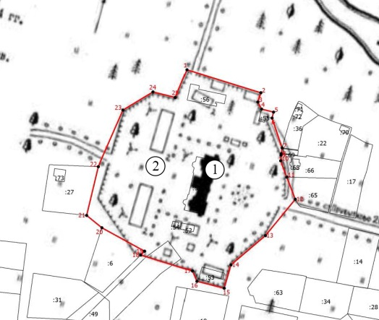
Главный дом
1 | Объемно-пространственное решение: | Местоположение (в центральной части парка), габариты и конфигурация:  Прямоугольный в плане, одноэтажный, центральная часть двухэтажная (утрачена), над ней квадратный в плане бельведер в 1 ось (утрачен).  Конфигурация и габариты крыши (вальмовая), высотные отметки, материал окрытия (металл) (практически утрачена).  Крыльца - местоположение, габариты, конфигурация, материал:  В центре главного фасада деревянное крыльцо-веранда на четырех опорных столбах, крыша - балкон второго этажа (утрачено). | 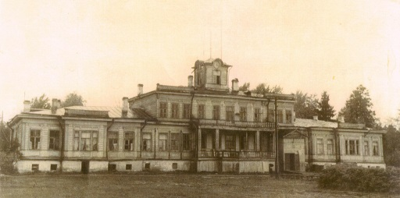
2 | Конструктивная система: | Исторические наружные и внутренние капитальные стены (частично утрачены) – местоположение, материал.  Цокольный этаж – кирпич, основной объем – бревенчатый сруб.  Перекрытия – местоположение, высотные отметки (сохранилась часть перекрытий 1-го этажа).
3 | Объемно-планировочное решение: | Планировочное решение историческое в габаритах капитальных стен.
4 | Архитектурно-художественное решение фасадов: | Архитектурно-художественное решение и композиция фасадов  В стиле классицизм.  Материал и характер отделки фасадов:  Деревянная вагонка, окраска в светло-коричневый цвет.  Материал и характер отделки цокольной части:  Гладкая штукатурка, окраска в светлый оттенок.  Оконные и дверные проемы (сохранилась часть проемов 1-го этажа):  Местоположение, габариты, конфигурация (прямоугольная), исторический рисунок расстекловки заполнений (шестистекольный), материал (дерево).  Декоративное оформление фасадов:  Деревянный резной венчающий карниз по периметру здания, на уровне 1-го этажа (сохранился частично).  Венчающий карниз двухэтажной центральной части (утрачен).  Резные наличники с сандриками на оконных проемах, окрашены в белый цвет.  Круглые часы и резной венчающий карниз на бельведере (утрачены). | 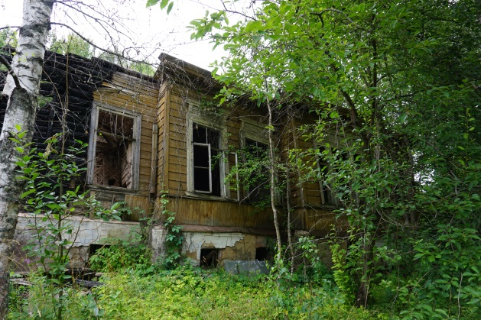
Парк
1 | Объемно-пространственное решение и планировочное решение: | Историческое местоположение территории парка в установленных границах.  Исторический породный состав и местоположение зеленых насаждений.

Предмет охраны может быть уточнен при проведении дополнительных научных исследований.

